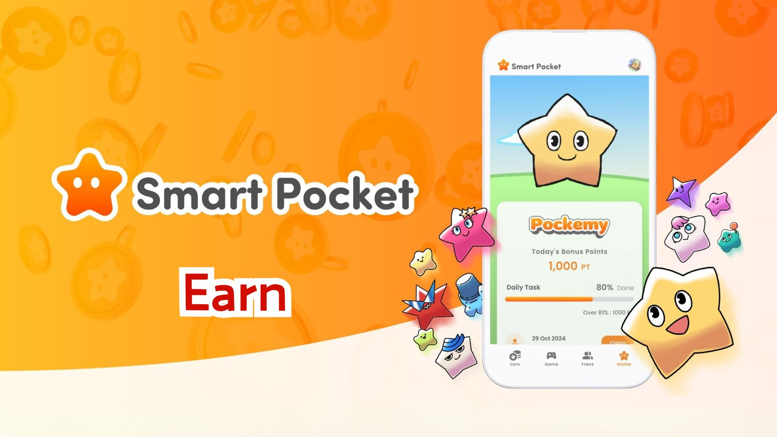

**Smart Pocket Uygulaması ile Puan Kazanma Rehberi!**

**Herkese merhaba!**

**Önceki yazımızda Smart Pocket uygulamasına nasıl başlanacağını açıkladık. Bu sefer, merakla beklenen 'Earn' özelliğini detaylı bir şekilde ele alacak ve puan kazanmanın yollarını anlatacağız!**

# İçindekiler

* Earn özelliği nedir?
* ‘Daily’ ve ‘Earn’ sekmelerinden puan kazanma
* Başlıca görev örnekleri
* Puan kazanma adımları
* ‘Collab’ sekmesi ile puan kazanma
* Puan kazanma adımları
* Etkili puan toplama ipuçları
* Smart Pocket’a özel ürünler ve SBT kazanma!
* SBT nasıl kazanılır?
* Adımlar

# Earn özelliği nedir?

Earn özelliği, günlük görevleri tamamlayarak SP Puanı kazanmanızı sağlar. Çeşitli sosyal medya aktiviteleri ve topluluk etkileşimleriyle puan biriktirebilirsiniz!

# ‘Daily’ ve ‘Earn’ sekmelerinden puan kazanma

Earn sekmesi, her gün tamamlayabileceğiniz günlük görevler sunar.

## Başlıca görev örnekleri

* Resmi X gönderisini yeniden paylaşma
* Resmi X hesabını takip etme
* Smart Pocket Discord sunucusuna katılma
* Pockemy YouTube kanalına abone olma
* Pockemy Instagram hesabını takip etme

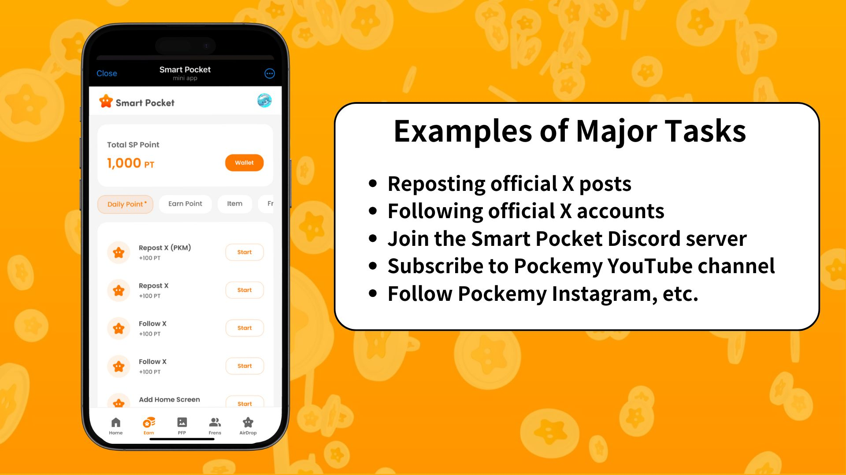

## Puan kazanma adımları

1. Earn sekmesini açın
2. Daily Point görevlerinden birini seçin
3. 'Start' butonuna dokunarak görevi başlatın
4. Görevi tamamlayın
5. 'Claim' butonuna dokunarak puanınızı alın

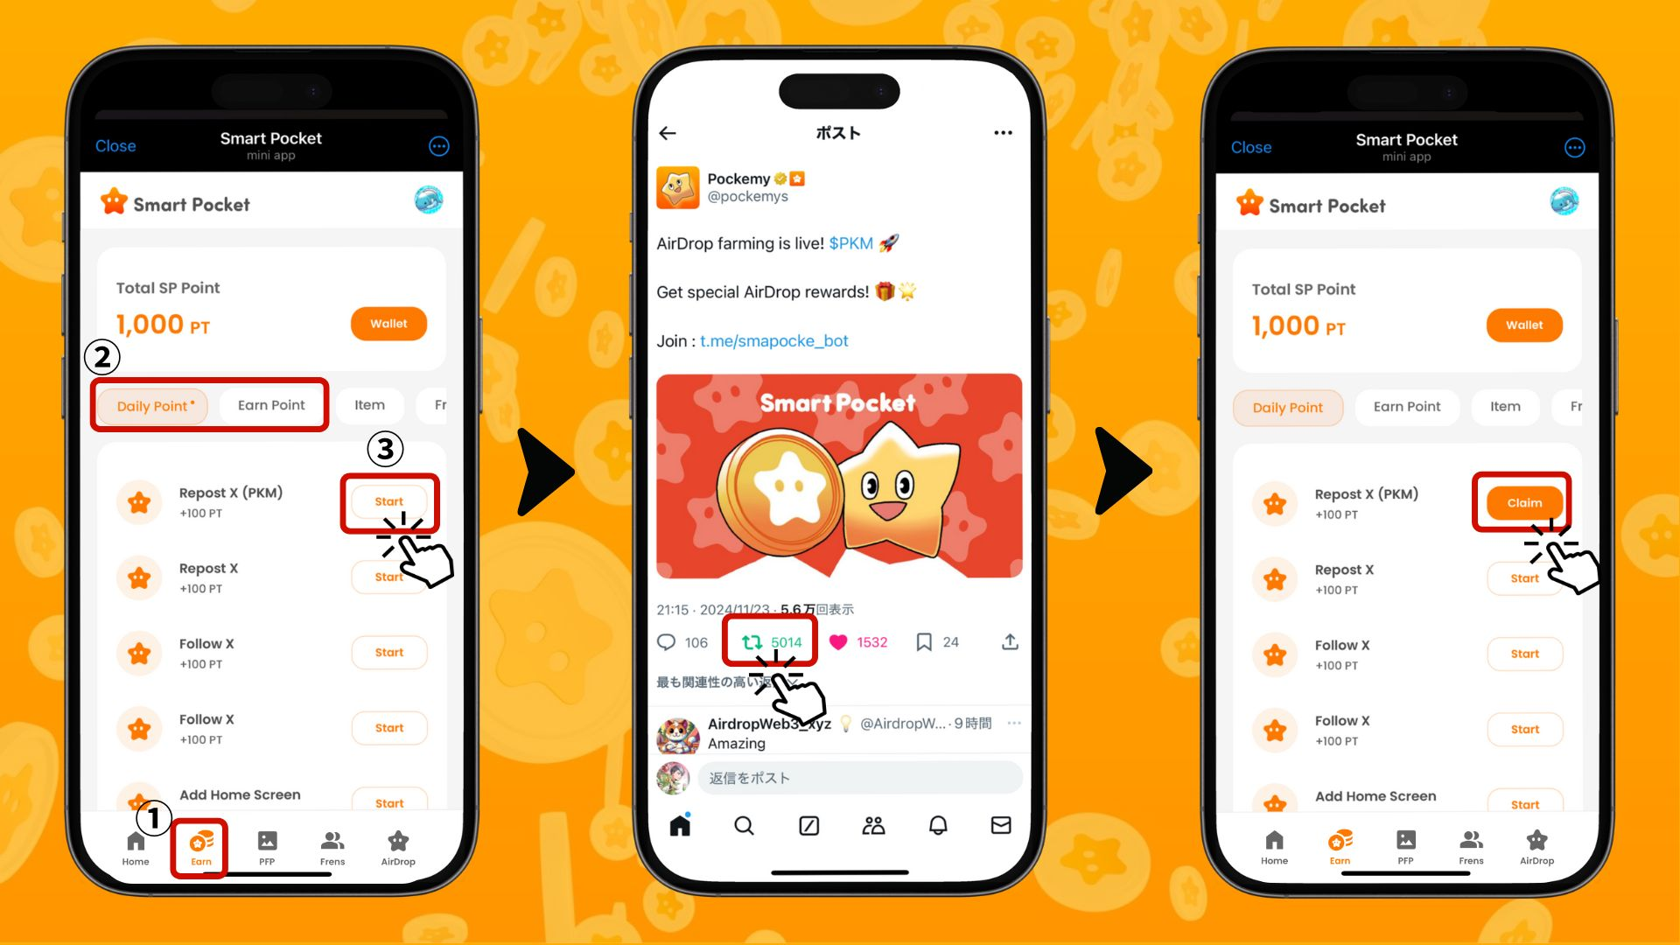

# ‘Collab’ sekmesi ile puan kazanma

Collab görevleri, iş birliği yapılan içerikleri deneyimlerken SP Puanı kazanmanızı sağlar. İlginizi çeken görevleri seçebilir ve tüm içerikleri tamamlamak zorunda değilsiniz.

## Puan kazanma adımları

1. Earn sekmesini açın
2. Collab görevlerinden birini seçin
3. 'Start' butonuna dokunarak görevi başlatın
4. Deneyimi tamamlayın
5. 'Claim' butonuna dokunarak puanınızı alın

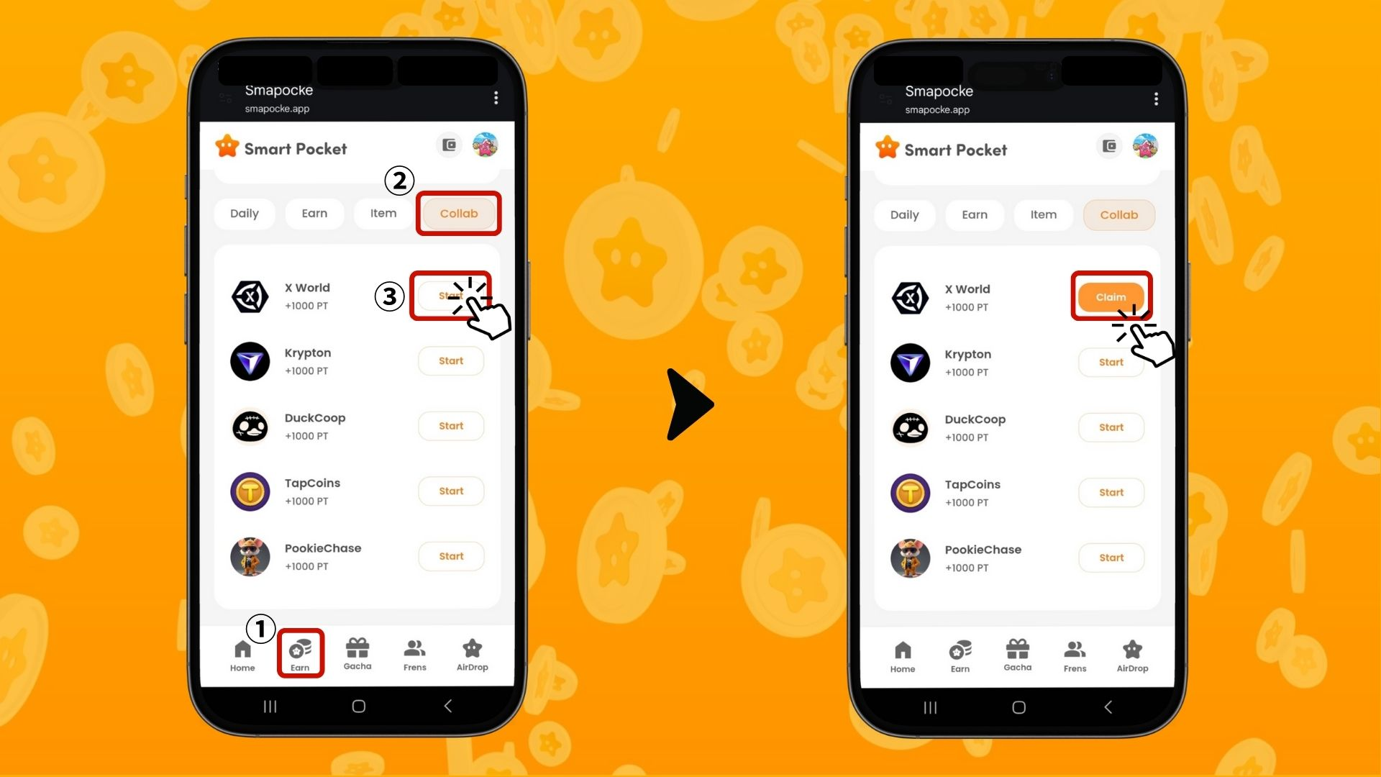

# Etkili puan toplama ipuçları

* Her gün giriş yapın – Günlük görevler her gün güncellenir, bu yüzden düzenli giriş yapmak önemlidir!
* Tüm görevleri deneyin – Küçük puanlar bile zamanla büyük ödüllere dönüşebilir.

# Smart Pocket’a özel ürünler ve SBT kazanma!

Kazandığınız SP Puanlarını kullanarak Smart Pocket’a özel ürünler elde edebilirsiniz. Ancak, ücretsiz SBT mintleme işlemi için SP Puanı gerekli değildir.

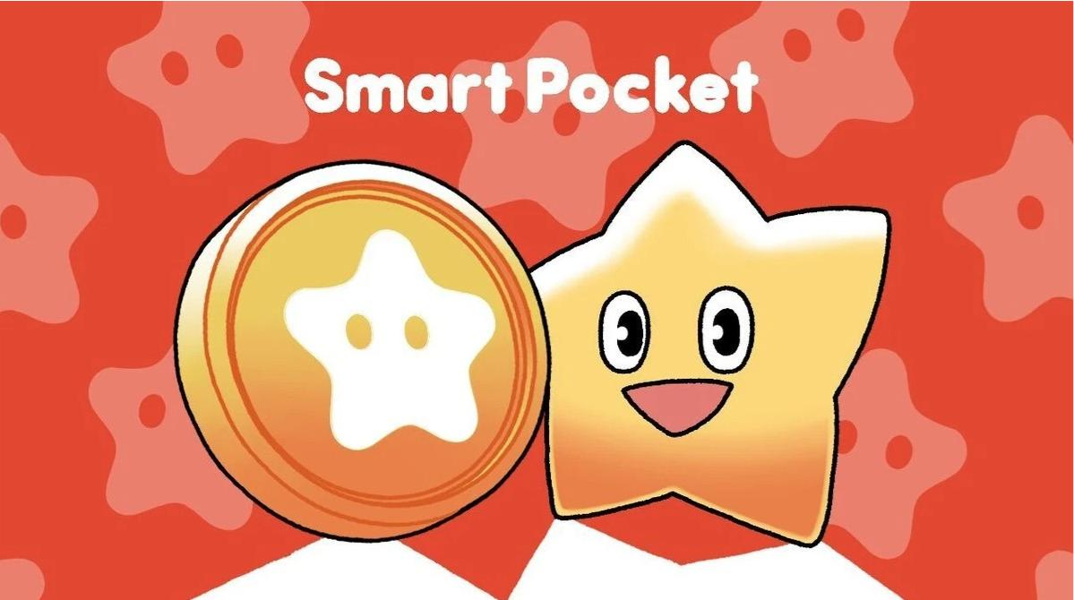

## SBT nasıl kazanılır?

Herkes kolayca SBT kazanabilir.

## Adımlar

1. Earn sekmesini açın
2. 'Item' butonuna dokunun
3. 'Start' butonuna dokunun
4. 'Mint' butonuna dokunun

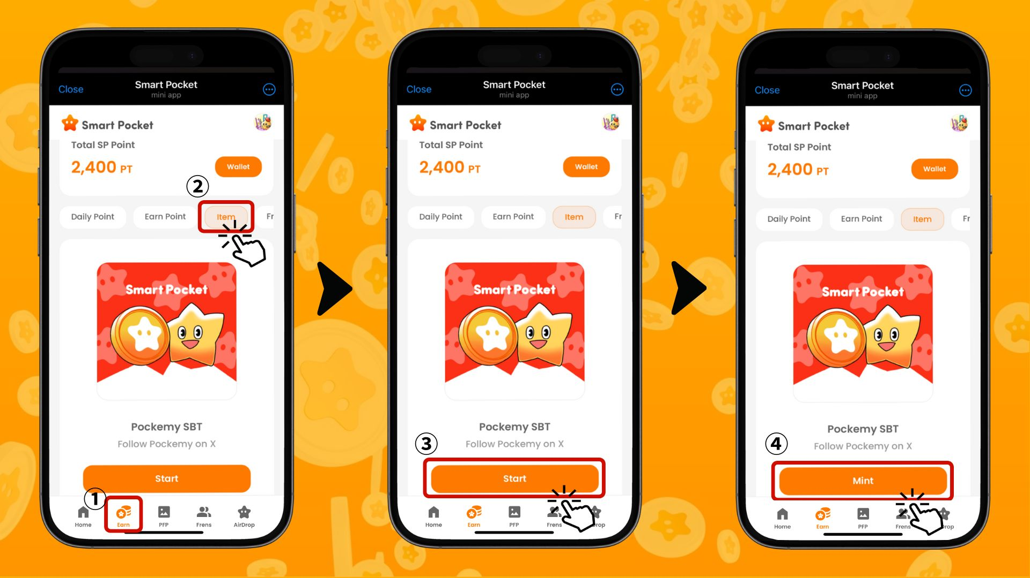

## Kazandığınız Ürünleri (PFP) Nasıl Kontrol Edersiniz?

Biriktirdiğiniz puanları kullanarak kolayca ürünler (PFP) kazanabilirsiniz.

## Adımlar

1. Smart Pocket uygulamasını açın
2. Gacha sekmesini seçin
3. Kullanmak istediğiniz Gacha sekmesini seçin
4. '×1 Gacha' (1.000 puan) veya '×10 Gacha' (10.000 puan) seçin
5. Rastgele bir PFP kazanın!

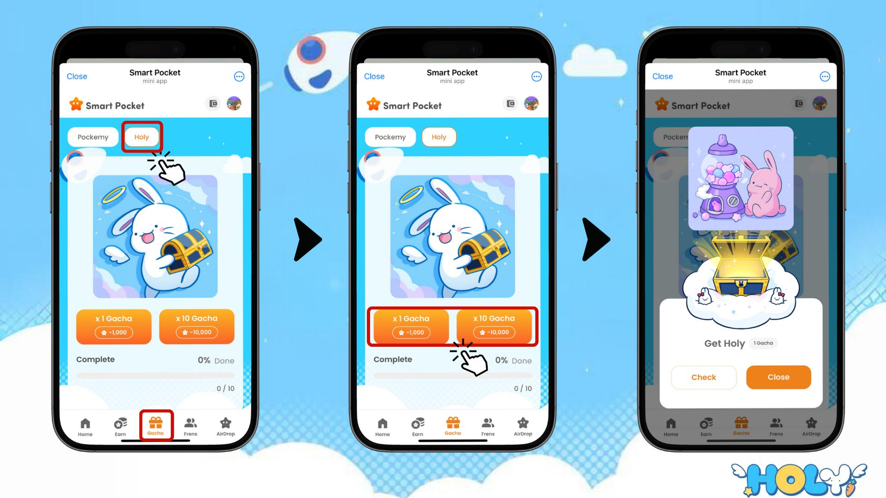

# Sahip Olduğunuz Ürünleri, SBT’leri ve NFT’leri Nasıl Kontrol Edersiniz?

## Adımlar

1. Wallet sekmesini açın
2. 'Item' butonuna dokunun
3. 'All', 'Item', 'SBT' veya 'NFT' seçeneklerinden birini seçin
4. Görmek istediğiniz sekmeye dokunun
5. Ürün, SBT veya NFT'ye dokunarak detayları, örneğin kazanılma tarihini inceleyin.

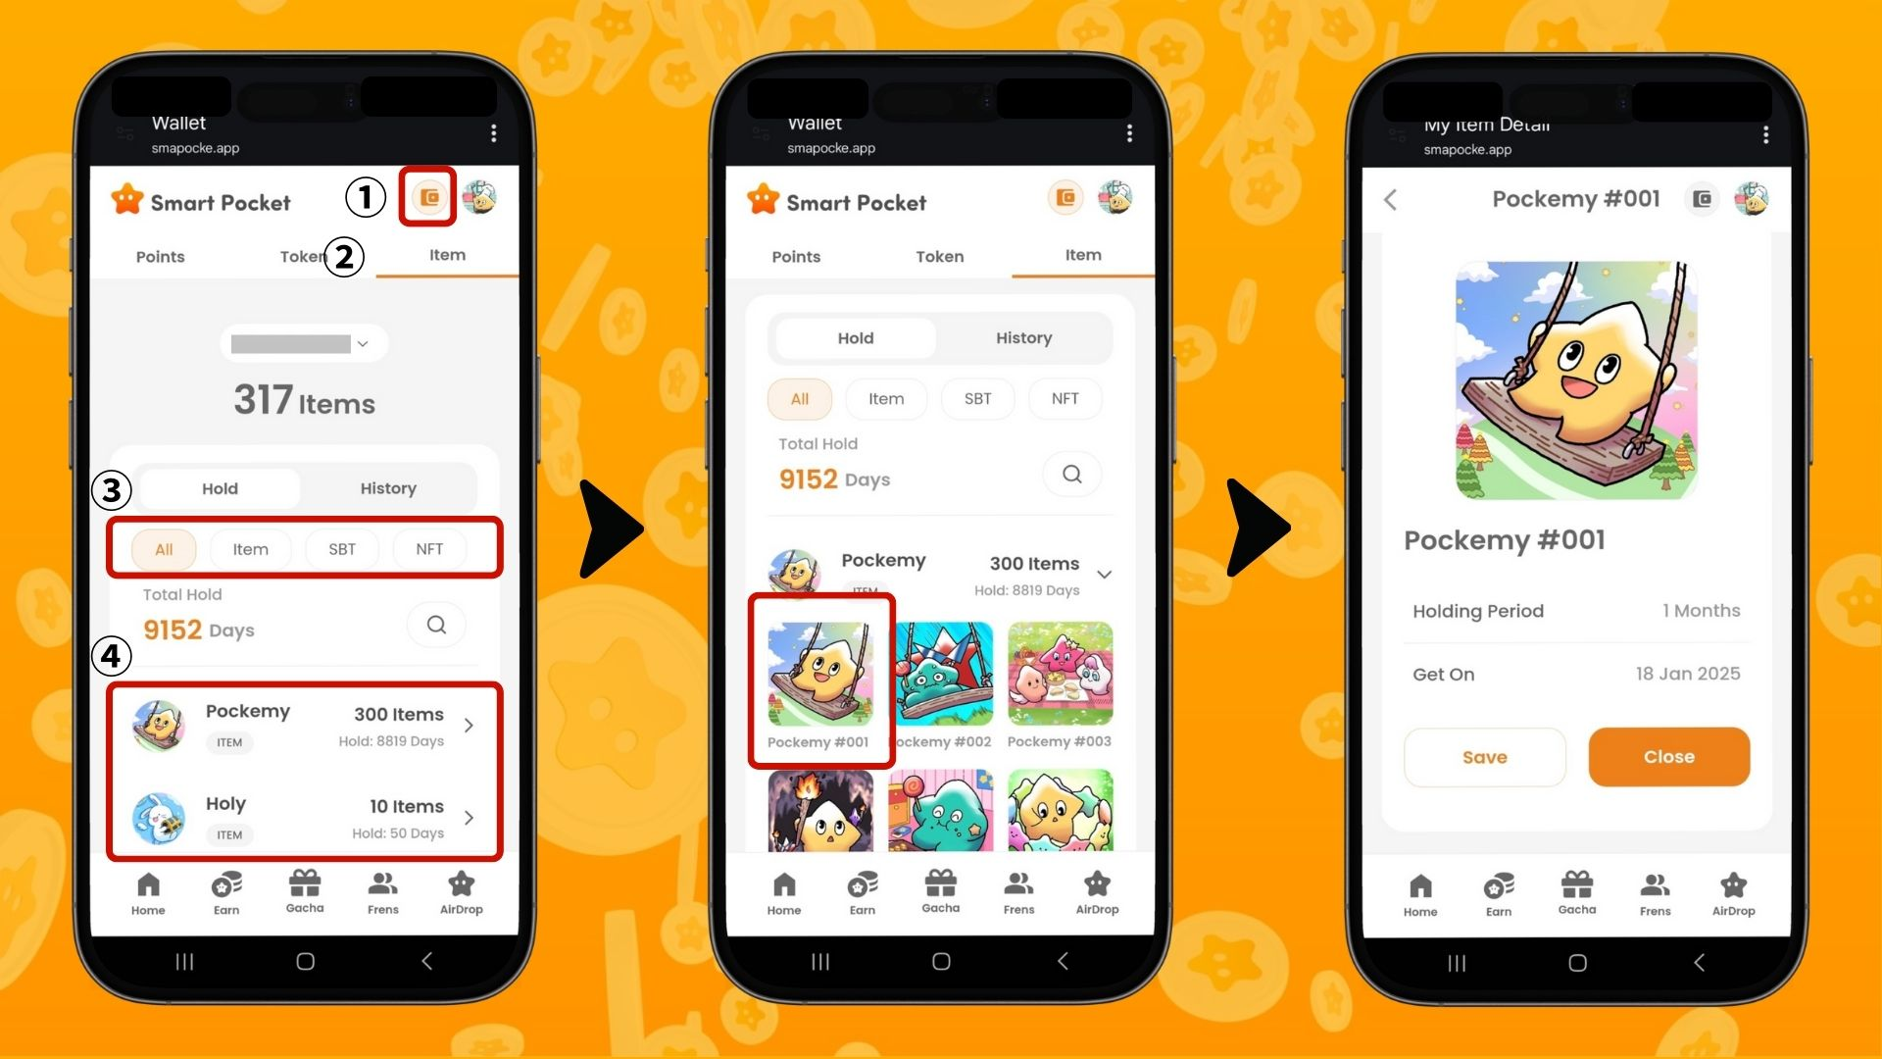

# Sonuç

Earn özelliği, Smart Pocket uygulamasının en önemli fonksiyonlarından biridir. Günlük sosyal medya aktivitelerinizi puana çeviren yenilikçi bir sistemdir.

Bir sonraki yazımızda 'Frens' özelliğini tanıtacak ve davet ederek nasıl puan kazanabileceğinizi anlatacağız! O zamana kadar, Earn özelliğini kullanarak puan toplamaya başlayın!

Smart Pocket uygulaması ile puan kazanmaya keyifle devam edin!

# 📢 En Son Güncellemeler 📢

* Smart Pocket Resmi Web Sitesi: https://smapocke.com/
* Smart Pocket Resmi Discord Sunucusu: https://discord.com/invite/smartpocket
* Smart Pocket Resmi X Hesabı: https://x.com/smapocke
* Pockemy Resmi X Hesabı: https://x.com/pockemys